RELATÓRIO DO TESTE

Processo: Fechamento Plano Empresa – Cenário 3: Nesse teste, o usuário irá preencherá apenas os campos obrigatórios para o fechamento de um Plano Empresa.

Data do teste: 18/08/2025 16:07:34

ℹ️ 🚀 Iniciando teste de fechamento de Plano Empresa

✅ Driver inicializado com sucesso

❌ Falha na etapa: Acessando sistema

ℹ️ 🔄 Realizando login...

✅ Realizando login realizada com sucesso

📸 Screenshot: realizando_login

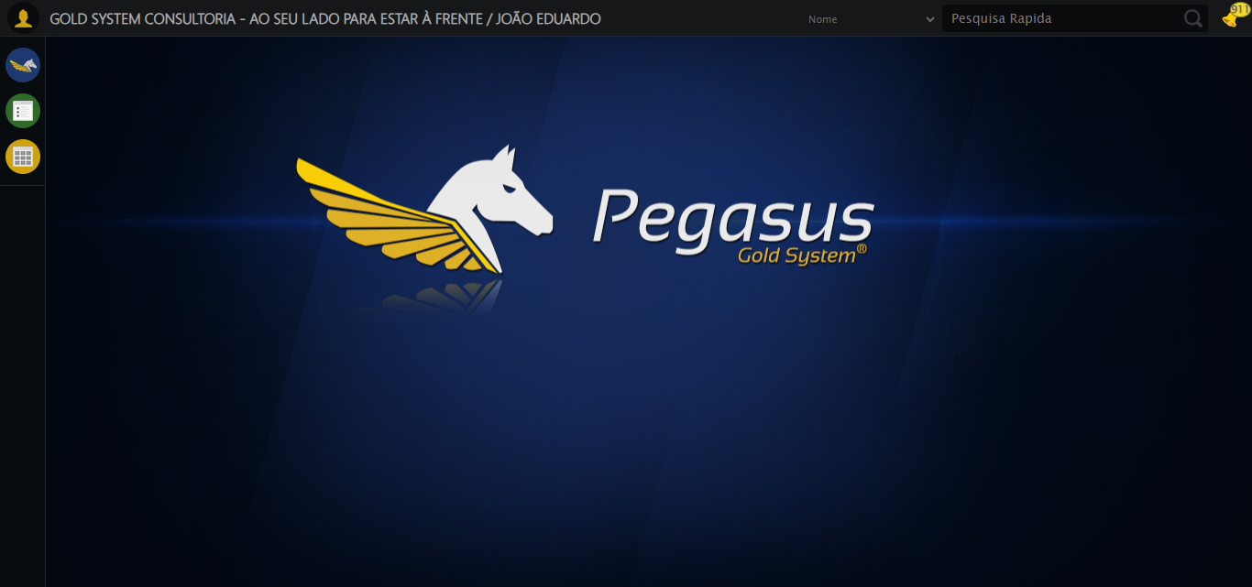

ℹ️ Zoom ajustado para 90%

ℹ️ 🔄 Acessando menu Plano Empresa...

✅ Acessando menu Plano Empresa realizada com sucesso

📸 Screenshot: acessando_menu_plano_empresa

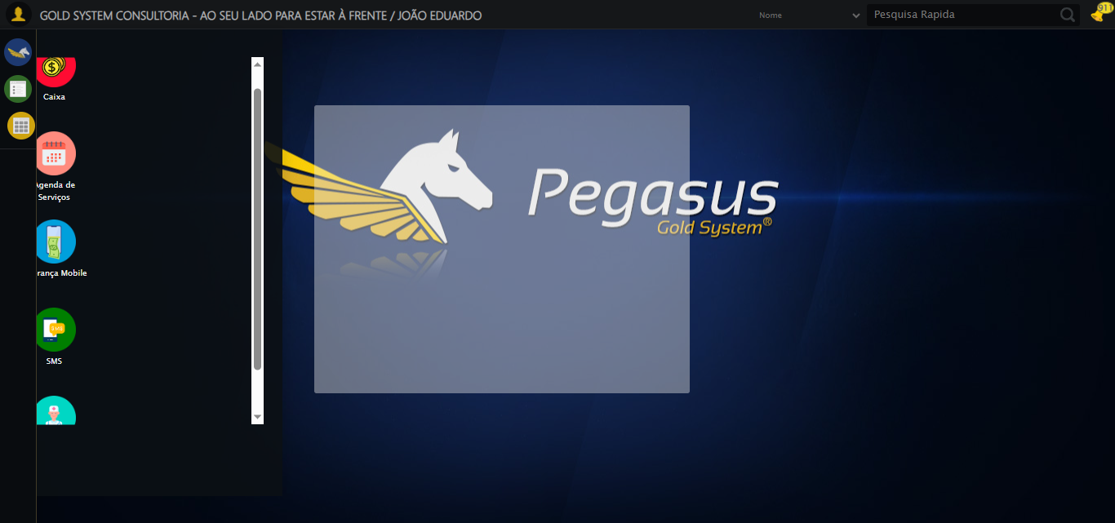

ℹ️ 🔄 Clicando em Fechamento...

✅ Clicando em Fechamento realizada com sucesso

📸 Screenshot: clicando_em_fechamento

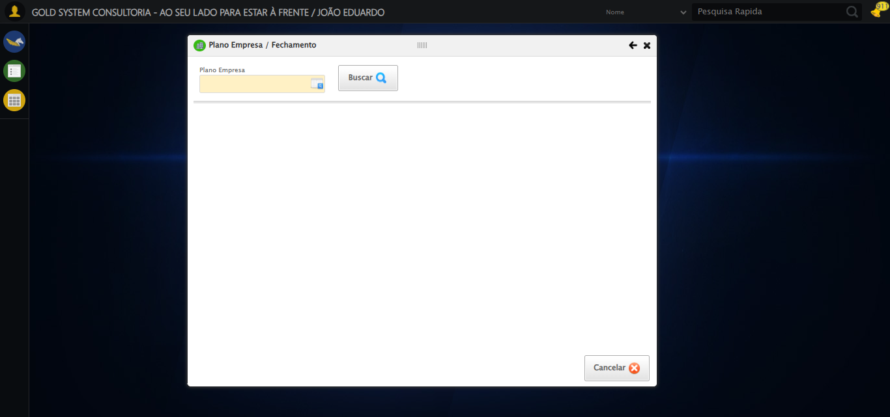

ℹ️ 🔄 Selecionando Plano Empresa...

✅ Selecionando Plano Empresa realizada com sucesso

📸 Screenshot: selecionando_plano_empresa

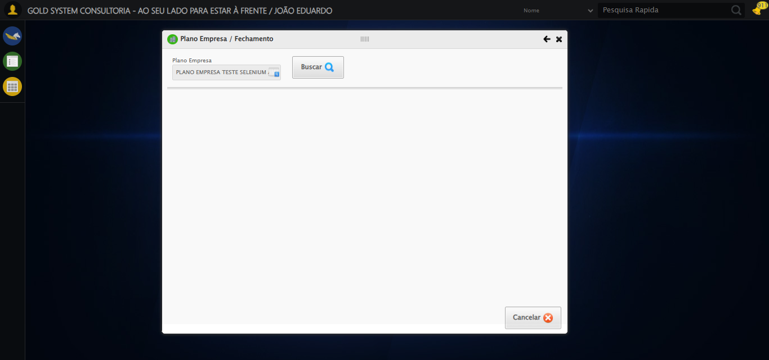

ℹ️ 🔄 Buscando Plano Empresa...

✅ Buscando Plano Empresa realizada com sucesso

📸 Screenshot: buscando_plano_empresa

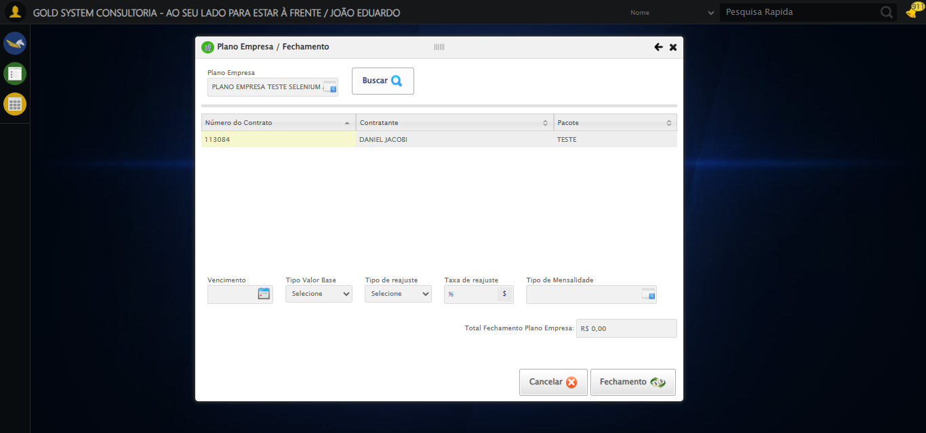

ℹ️ 🔄 Preenchendo dados do fechamento...

ℹ️ Encontrados 1 campos datepicker

ℹ️ Preenchendo datepicker 0 (ID: dp1755544072982) com '17/12/2025'

✅ Datepicker preenchido com estratégia 1: '17/12/2025'

✅ Preenchendo dados do fechamento realizada com sucesso

📸 Screenshot: preenchendo_dados_do_fechamento

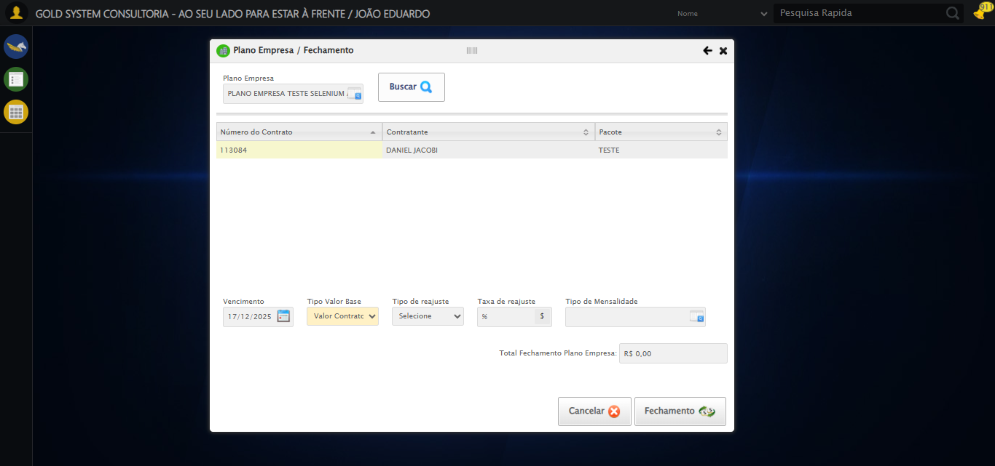

ℹ️ 🔄 Realizando fechamento de Plano Empresa...

✅ Realizando fechamento de Plano Empresa realizada com sucesso

📸 Screenshot: realizando_fechamento_de_plano_empresa

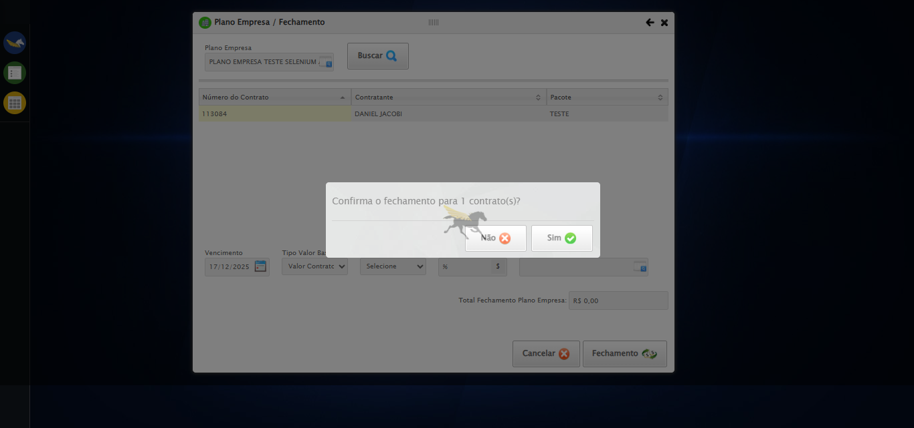

ℹ️ 🔄 Confirmando fechamento de Plano Empresa...

✅ Confirmando fechamento de Plano Empresa realizada com sucesso

📸 Screenshot: confirmando_fechamento_de_plano_empresa

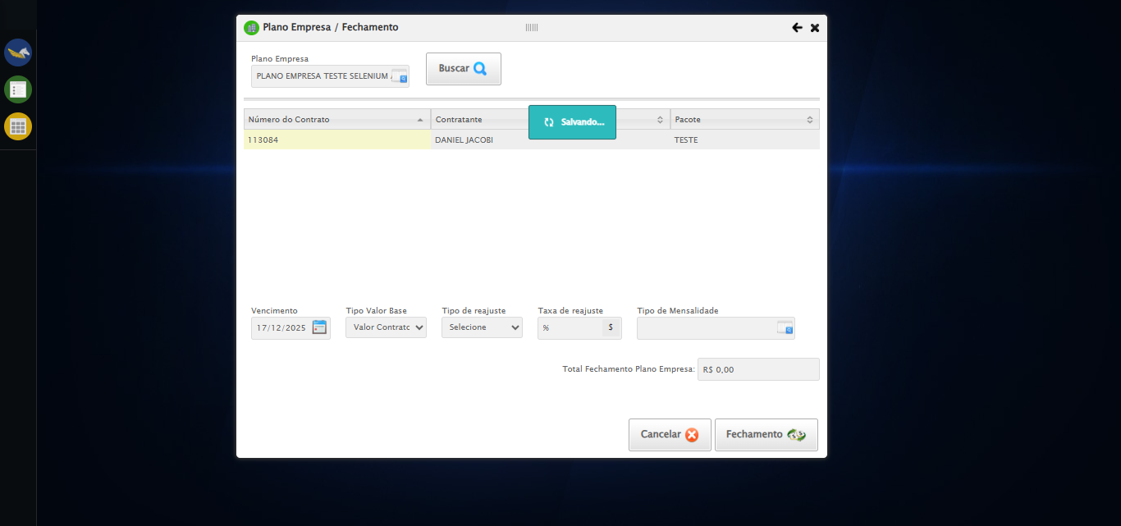

ℹ️ 📢 ⚠️ Alerta: Falha ao vincular os títulos de manutenÃ§Ã£o ao título único.

ℹ️ 🔄 Fechando modal...

✅ Fechando modal realizada com sucesso

📸 Screenshot: fechando_modal

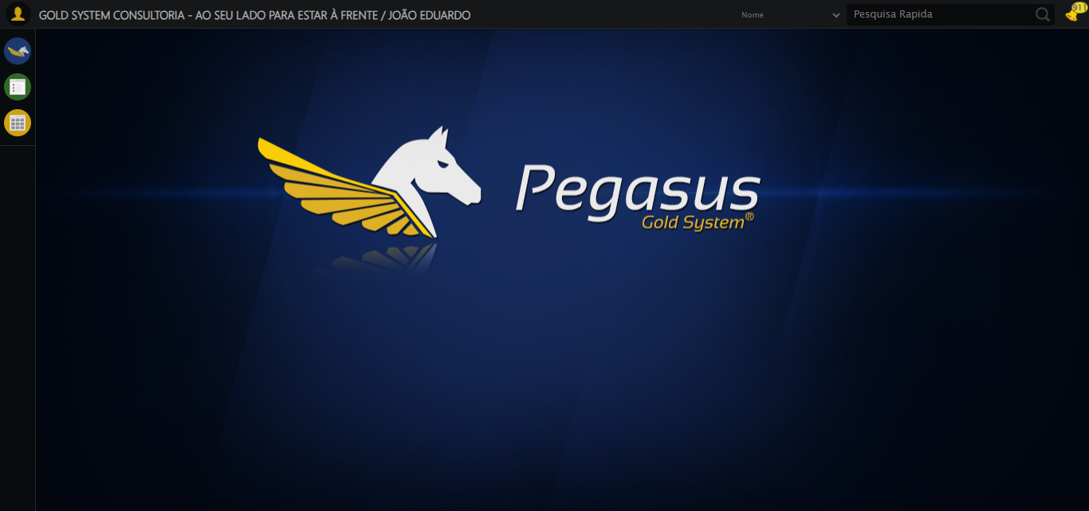

ℹ️ 🔍 Verificando mensagens de alerta...

ℹ️ ℹ️ Nenhuma mensagem de alerta encontrada

ℹ️ 📊 Taxa de sucesso: 91.7% (11/12 etapas)

❌ ❌ Teste finalizado com erros.

ℹ️ ✅ Teste concluído.

# RESUMO FINAL

Teste finalizado em: 18/08/2025 16:08:27